Orientações:
Senhores Pais;

Esta semana teremos reunião com os professores da turma através da ferramenta Google Meet. Pedimos que vejam a orientação sobre a utilização do Google Meet no site da escola.
Segue o roteiro:

TURMAS: 2 º anos A e B
Professores: Graciele e Rozane
Dia da Semana | Disciplinas e Atividades da Apostila do Objetivo  Orientação de estudos
SEGUNDA  27/04 | Português: Jogo: Torre de Copos  Vídeo explicativo, nome: 2ºano-27/04- Jogo: Torre de Copos.  https://www.youtube.com/watch?v=jyvIiMq63Xo
TERÇA 28/04 | Matemática: Folha de atividades envolvendo Dobro e Metade.  Vídeo explicativo, nome: 2ºano-28/04- Dobro, metade ou nada.  https://www.youtube.com/watch?v=mhqQGWyIKls  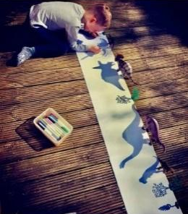  Agora, vá até a página 53 da apostila e encontre o dobro e a metade da medida do dinossauro que você desenhou como proposta da página 52.  Em família: Desafio Dobro, Metade ou nada- como no vídeo acima, um responsável seleciona um ou dois alimentos secretos, sorteia quem vai comer a metade, nada ou o dobro e divirtam-se. Não esqueçam de fazer um vídeo desse momento para compartilhar no grupo da turma.
QUARTA 29/04 | História: Unidade 1 – Revisão em folhas para colar no caderno.  Vídeo explicativo, nome: 2ºano-29/04- Revisão de História.  https://www.youtube.com/watch?v=f7yYNN6s7AY  ADAPTADO
QUINTA 30/04 | Ciências: Unidade 1 – Revisão em folhas para colar no caderno.  Vídeo explicativo, nome: 2ºano-30/04- Revisão de Ciências.  https://www.youtube.com/watch?v=jVxkQ8i-wpk  ADAPTADO
Aulas especiais | Artes: Pintura livre - Atividade em anexo  Educação Física; ATIVIDADE: 1 AMARELINHA  Material: Giz para desenhar a Amarelinha e pedrinhas ou tampinhas para jogar.  Realização da atividade: Risque o desenho no chão. O primeiro a jogar fica de pé, na frente da casa número 1, ele começa jogando a pedrinha na casa 1.  A casa onde está a pedra não pode ser pisada, é preciso pular por cima dela. E então vai pulando num pé só, ou, no caso de ter 2 casas lado a lado, um pé em cada casa, percorrendo as casas até o Céu. Na volta, recolha a pedra, e vá para o início, aí joga na casa 2 e assim por diante. Quando errar, passa a vez.  Erros: Jogar a pedra no número errado, pisar nas linhas, apoiar as mãos no chão.  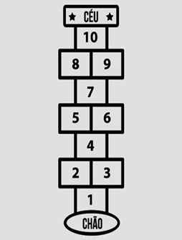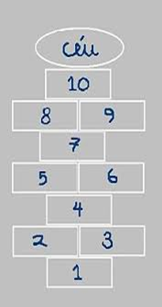  Atividade 2  ATIVIDADE: Jogo da Velha  MATERIAL: Palitos de picolé,ou bandeja de isopor e fita adesiva colorida. Tampinhas da garrafa.  Realização da atividade: O tabuleiro é uma base de três linhas e três colunas. Dois jogadores escolhem uma marcação cada um, geralmente um círculo (O) e um xis (X). Os jogadores jogam alternadamente, uma tampinha por vez, num espaço que esteja vazio.O objetivo é conseguir três círculos ou três xis em linha, na horizontal, vertical ou diagonal , e ao mesmo tempo, quando possível, impedir o adversário de ganhar na próxima jogada.  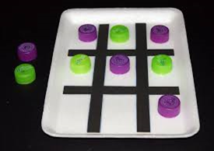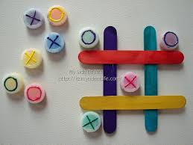  Inglês – 2º ano A Teacher Luciana  1º Momento – Pedir para que o aluno cante a música da Teacher: “Hello teacher, hello teacher, how are you, how are you? I’m fine, I’m fine. Thank You, Thank You. È importante que o aluno “entre no clima” da aula que está começando, pois tal atitude traz uma proximidade das aulas e do dia-a-dia em sala de aula.  2º Momento – Acessar o site www.objetivo.br . Na área EAD OBJETIVO, clique em Conteúdo on-line, opção Inglês – Módulo 4 – Friendship is to care about people! – Nesta seção, as crianças encontrarão vídeos a vídeo aula com a professora Magali Eloy Barqueiro de Oliveira  Aula: Friendship is to care about people! (I), essa vídeo aula auxiliara a resolução da páginas (26 à 29).  http://tvweb3.unip.br/player/Transmissao?id=e652edc7-631e-4c16-a4b5-810dda2dad34&instituto=objetivo&referencia=200312_MagaliOliveira_Ingles_I_2Ano_AD  3º Momento – Realizar a lista de exercícios extra relacionados ao conteúdo. Durante a resolução, algumas dúvidas podem e irão surgir. Caso não consiga responde-las, escreva e me envie para que eu possa ajudar na melhor apreensão do conteúdo. Nesse momento é importante sempre usar palavras positivas, como: Very Good, Well Done, Beautiful. Elogios são sempre bem-vindos, principalmente quando são os pais que os fazem.  4º Momento – Que tal realizar um pequeno quizz ou teatro para fixar o conteúdo? Use frases como: how do you feel today? I am.... (pág. 27)  Inglês – 2 ano B – Teacher Abielly  Queridos Pais,  No Ensino de Língua Estrangeira, em especial para o Fundamental I, a repetição de ações, músicas e atividades é comum, faz com que a criança se habitue a nova língua, a escrita e tudo de novo que estão aprendendo e empreguem de forma real no dia-a-dia. Divirtam-se!  1º Momento - Pedir para que o aluno cante a música da Teacher: “Hello teacher, hello teacher, how are you, how are you? I’m fine, I’m fine. Thank You, Thank You”. È importante que o aluno “entre no clima” da aula que está começando, pois tal atitude traz uma proximidade das aulas e do dia-a-dia em sala de aula.  2º Momento – Explique ao aluno que neste momento, faremos uma atividade sobre os TOYS. Pergunte a ele quais foram os Toys que aprendemos em aula. Eles são: KITE (pipa), DOLL (boneca), TEDDY BEAR (ursinho) e BALL (bola). Normalmente, eles confundem as palavras Doll e Ball pois, em inglês, se pronunciam muito parecido.  3º Momento – Abra a apostila de Inglês na página 25. Nela temos uma imagem com vários Toys e a pergunta: “How Many?”, que significa QUANTOS?. A atividade se consiste em contar a quantidade de brinquedos na figura. Nas páginas finais da apostila, tem uma página onde estão os números escritos em inglês. Recorte o nome do número correspondente a quantidade de cada toy. Exemplo: ____two_____ dolls  4º Momento – Realize a atividade em anexo sobre o conteúdo TOYS. Pontue as dúvidas que surjam e me envie para que possamos saná-las da melhor forma possível. Lembre-se de que as palavras de incentivo são parte muito importante do aprendizado, sempre que possível, use as palavras: GREAT, WELL DONE, BEAUTIFUL.  Música: Assistir a aula através do link abaixo  2º ANO  O que é o som?  https://www.youtube.com/watch?v=cPI3Czt_-vM&t=127s

